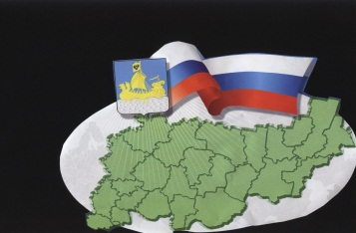

Д Е П У Т А Т С К И Й

В Е С Т Н И К

ИНФОРМАЦИОННЫЙ БЮЛЛЕТЕНЬ

|  |
| --- |
| Бюллетень выходит **№30 от 05 декабря 2024 года**  с 1 июля 2006 года |

|  |
| --- |
| Учредитель: Совет депутатов Сандогорского сельского поселения  Костромского муниципального района Костромской области. Тираж 5 экз. |

**Содержание**

1. Информация прокуратуры

**\*\*\***

Костромской межрайонной природоохранной прокуратурой проведено межведомственное совещание по вопросу исполнения требований законодательства о безопасном обращении с отходами I и II классов опасности и об обороте земель сельскохозяйственного назначения.

Совещание состоялось под председательством Костромского межрайонного природоохранного прокурора с участием начальника отдела УФСБ России по Костромской области, начальника отделения ООАНООДУП и ПДН УМВД России по Костромской области, директора Департамента природных ресурсов и охраны окружающей среды по Костромской области, зам. начальника отдела земельного надзора Управления Россельхознадзора по Владимирской, Ивановской и Костромской областям, главного специалиста-эксперта отдела государственного экологического надзора по Костромской области Верхне-Волжского межрегионального управления Росприроднадзора.

В ходе мероприятия обсуждены вопросы организации совместных рейдовых мероприятий с уполномоченными органами и корректировка территориальной схемы в части отражения актуальных сведений в местах сбора ртутьсодержащих ламп.

По результатам совещания выработаны меры, направленные на активизацию межведомственного взаимодействия, усиление уголовно-правового сотрудничества, в том числе по вопросам возбуждения и расследования дел по ст.ст. 247 (нарушение правил обращения экологически опасных веществ и отходов), 254 (порча земли) Уголовного кодекса Российской Федерации.

|  |  |  |
| --- | --- | --- |
| **Адрес издательства**:  *Костромская область,*  *Костромской район,*  *с. Сандогора, ул. Молодежная д.7* | **Контактный телефон**  *(4942) 494-300* | **Ответственный за выпуск**  *Шарагина Н.В.* |